ТАГАРСКИЕ ШКОЛЬНИКИ УЧИЛИСЬ ДЕЙСТВИЯМ ПРИ ЧРЕЗВЫЧАЙНЫХ СИТУАЦИЯХ ВО ВРЕМЯ НОВОГОДНИХ ПРАЗДНИКОВ.
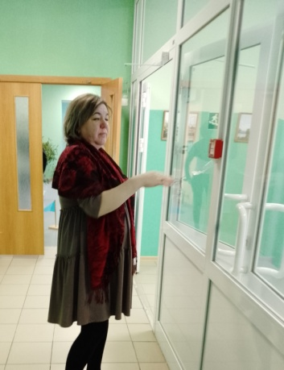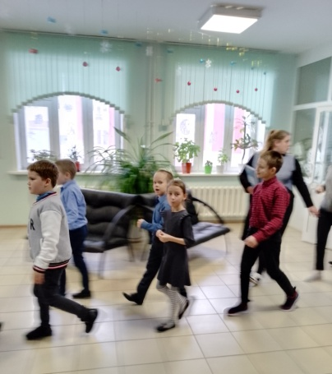
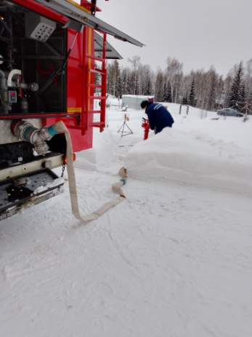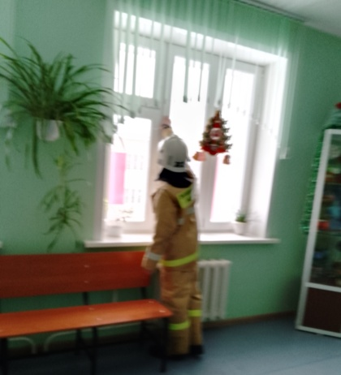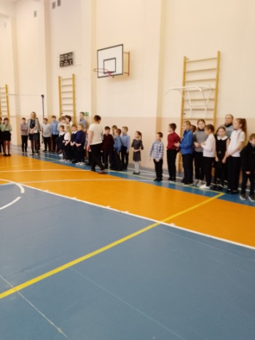
22.12.2022 на территории Тагарского сельсовета в Тагарской школе, задействованной в проведении новогодних праздников, проведена практическая тренировка по отработке действий по эвакуации людей на случай возможной чрезвычайной ситуации. Основная цель таких мероприятий - научить школьников и персонал в любой экстремальной ситуации действовать слаженно и без паники. Регулярно проводимые тренировки дают свой положительный эффект. Персонал и школьники действовали согласно инструкции. Прибывшие пожарные отработали чётко и слаженно. Они потушили «условное» возгорание, проверили и проветрили помещение. Тренировка по эвакуации прошла без замечаний. В тренировке участвовало 106 детей и 40 работников школы. Фактическое время эвакуации 3 мин.
Людмила Рахимова инструктор ПП
КГКУ «Противопожарная охрана Красноярского края»

